 | 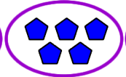
3 + 3 + 3 + 3 | 5 + 5 + 5 + 5 | 4 + 4 + 4 + 4
2 + 2 | 1 + 1 + 1 | 3 + 3
1 + 1 + 1 + 1 + 1 | 2 + 2 + 2 + 2 + 2 | 5 + 5 + 5 + 5 + 5
5 + 5 + 5 | 1 + 1 + 1 + 1 | 2 + 2 + 2

